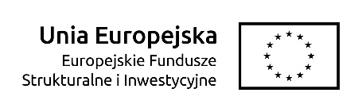
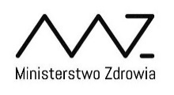
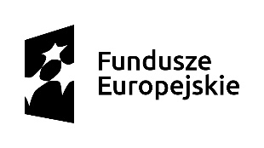

Załącznik nr 3 do umowy

Protokół odbioru - WZÓR

sporządzony w dniu …..…….…. na podstawie umowy nr ……….. z dnia ……….....
pomiędzy:

Zamawiającym:
Skarbem Państwa – Ministerstwem Zdrowia, z siedzibą w Warszawie przy ulicy Miodowej 15, NIP: 525-19-18-554
a

Wykonawcą:

………………………………………………………….,

Przedmiot umowy:
Przygotowanie ogólnopolskiej kampanii internetowej promującej Fundusze Europejskie
w sektorze zdrowia. Termin realizacji umowy: od dnia zawarcia umowy do 15 grudnia 2019 r.

Wykonawca wykonał usługę a Zamawiający przyjął ją.

Zamawiający zgłosił następujące zastrzeżenia i uwagi do wykonanej pracy.
……………………………………………………………………………………………………………
……………………………………………………………………………………………………………

Uwagi wykonawcy.
……………………………………………………………………………………………………………
……………………………………………………………………………………………………………

Ze strony Zamawiającego Ze strony Wykonawcy

